«Сеткосвар» - дилер китайского завода «Джиаоянг»
Дата предложения 11.11.2022.
Срок действия предложения до 11.12.2022
Индивидуальный Предприниматель Семенов Александр Евгеньевич
ИНН 540443328135 ОГРН 320547600129034
Мобильный: +7962-826-1003 Сайт: http://setkosvar.ru/ почта: ip@setkosvar.ru

Технико- коммерческое предложение
Линия сварки сеток для 3D заборов, на базе машины GWCD2500C,
в трёх вариантах комплектации
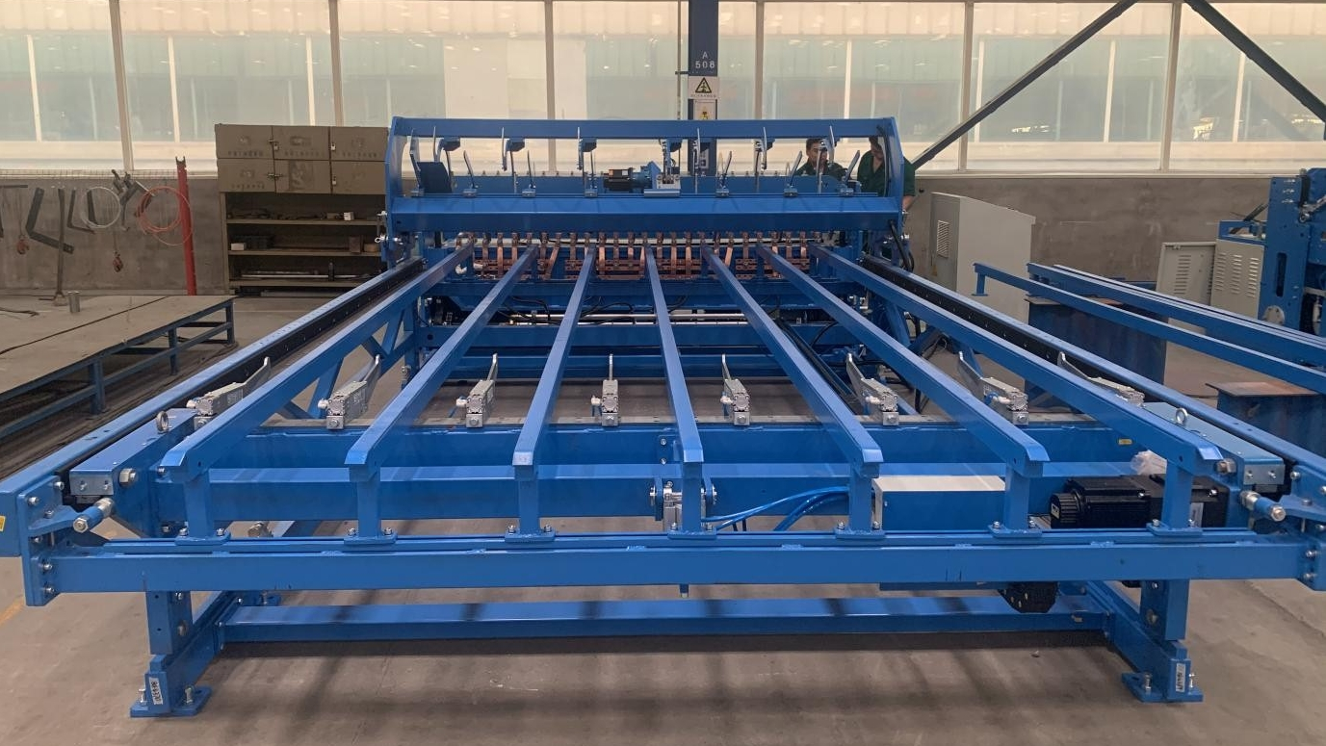
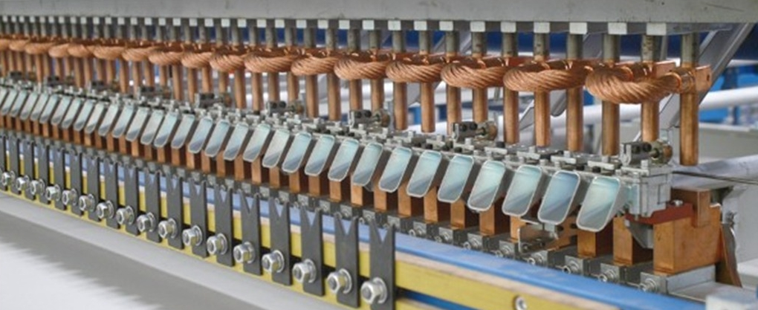
Представляемое оборудование от производителя с заводским китайским качеством, относится к современному технологическому, высоко производительному классу. Год становления «Джиаоянг» 1988-й, выход на мировой рынок 2000-й, добрая наработанная история экспортных поставок в 84 страны. Весь процесс производства сертифицирован по стандарту контроля качества ISO 9001. Активное поступательное развитие с расширением ассортимента продукции, с увеличением торгового оборота.
Данным предложением представляется полуавтоматическая линия производства секций пергонов и 3D заборов, на базе машины многоточечной контактной «сварки сопротивлением», с опциями на выбор, от экономичного варианта, до полного. Кроме заборных секций на предложенном комплекте можно сваривать строительные сетки в широком ассортименте, без ущерба для оборудования. Заказчик имеет возможность соизмерить свои желания с финансами. Предложение оформлено в расчете, как на опытного, так и начинающего предпринимателя в сфере производства и торговли сварными сетками. Документ содержит описание главных функциональных узлов и элементов линии, ключевые характеристики и рекомендации.
Используемые при изготовлении комплектующие прошли многократные заводские испытания, «воронку» выбора лучшего качества, что гарантирует стабильную в работу на протяжении всего срока эксплуатаций, измеряемого длительностью от десяти лет и дольше. Высокая культура производства, добросовестное отношение персонала изначально заложены на заводе-изготовителе при построении технологии и создании линии, того же требуют от эксплуатирующих и обслуживающих линию рабочих. Это первое условие долгой безотказной работы оборудования и выхода продукции нормативного качества!
Поддержка производителя заводом «Джиаоянг» является высокой честью и ответственностью, подтверждается множественными добрыми отзывами Заказчиков. Это как личное прибытие специалистов завода, так и ускоренное дистанционное проникновение в логистический компьютер системы управления линией. Это поставка запчастей с рекомендацией поддержания своего складского запаса. Это заложенная возможность использования аналогов запчастей Российского рынка.
Честная заводская отпускная цена. После доставки и таможенной очистки цена оборудования абсолютно конкурентна среди производителей на российском рынке. Благодаря продуманной надёжной конструкции и высокой степени автоматизации, машина порадует инвестора высокими экономическими показателями и коротким сроком окупаемости, относительно обычного по данной отрасли.
Преимущества:
★ Надёжность оборудования; ★ Высокая степень автоматизации; ★ Удобство эксплуатации и обслуживания; ★ Быстрота настройки; ★ Защита от ошибок; ★ Запуск в кратчайший срок;
★ Простота в изучении; ★ Оптимальное энергопотребление; ★ Сервис, поддержка ★
Описание основных процессов:
- Весь основной материал, вся проволока для 3D оград заготавливается выпрямленной и нарезанной в заданный размер. Иначе невозможно достичь принятого качества. Для этого бухтовой материал перерабатывается на правильно-отрезных автоматах (ПОА), предложенных в комплект поставки. Проволока протягивается сквозь вращающуюся правильную рамку, получая многократную деформацию. В результате снимается внутренняя напряжённость и проволока становится ровной, как струна. Нарезка в размер происходит одновременно с протяжкой, по сигналам датчика-концевика. За этот процесс отвечает первый работник 4-5го разряда. Но в связи с тем, что настроенные ПОА при работе требуют малого внимания, этот работник помогает двум другим, в том числе обучаясь для взаимозаменяемости.
- Продольные прутки заправляются работником в зону сварки, либо в каретку автоподачи, пока идёт сварка текущей сетки. Данная опция позволяет увеличить производительность, избегая простоя сварочной машины, при заправке материала. Поперечные стержни, которые в заборе станут горизонтальными, загружаются в верхний бункер, откуда затем автоматически выкладываются барабаном с сервоприводом, внахлест на продольные.
Продольные прутки в машине, т.е. вертикальные в заборе, выставляются по заданию чертежа. Электроды могут быть расставлены с любым интервалом, в том числе исключены из сварки, без демонтажа. Первый приваренный поперечный пруток захватывается пневматическими крючками тянущей каретки и начинается цикл протяжки-сварки по занесённому в компьютер алгоритму, с любым размером и чередованием шагов. Сварка происходит после выкладки каждого поперечного прутка. С помощью электропривода осуществляется движение траверсы с регулируемыми пружинными прижимами сварочных электродов. Конструктив протяжки свариваемых сеток и узел торцевания каждого поперечного прутка перед сваркой позволяют стабильно получать чёткую геометрию панелей забора.
Весь процесс сварки управляется программируемым логическим компьютером (ПЛК), который имеет понятный интерфейс и легко настраивается. Импульсы сварочных трансформаторов задаются контроллером синхронно или попеременно, с разносом во времени, для уменьшения нагрузки на цеховую электросеть. Скорость изготовления изделий можно регулировать, настраивая обороты моторредуктора. Если датчик «не видит» поперечный пруток в зоне сварки, ПЛК остановит машину, для выяснения причины.
За описанный в п.2. процесс отвечает второй работник 5-6го разряда. Он же является бригадиром, не отвлечённым от работы руководителем, на нём лежит ответственность за весь производственный участок и за качество продукции.
- Вытянутые из машины сваренные сетки сразу подаются на гибочный гидропресс. Третий рабочий 4-5го разряда направляет секции для гибки в нужных местах и нажимает педаль управления прессом. На пуансоне, верхней части гибочного инструмента, есть специальные улавливающие «вилочки», которые определяют однозначное положение сетки перед прессованием, не допуская брака. Задача рабочего направлять пруток будущей верхушки ребра жёсткости на центр матрицы плюс/минус 20 мм. Далее он ровно складирует опресованные секции в пачку. Опытный гибщик успевает всё сам, не опытному помогает первый работник.
План размещения в цехе 15х5 … 20х6 метров *
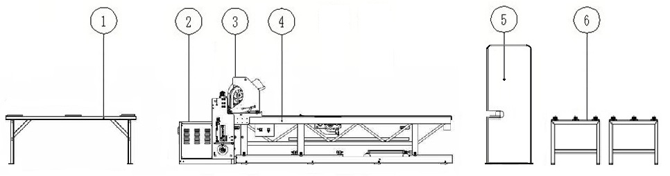
1. Стол для предварительной раскладки продольного материала; 2. Машина сварки, базовый аппарат; 3. Бункер выдачи поперечной проволоки; 4. Конструктив протяжки свариваемых сеток; 5. Пресс гидравлический для гибки сеток; 6. Стол для поддержки при гибке.
* для одного ПОА 10х4 м, для двух ПОА 10х6 м.
Вид машины сварки сверху
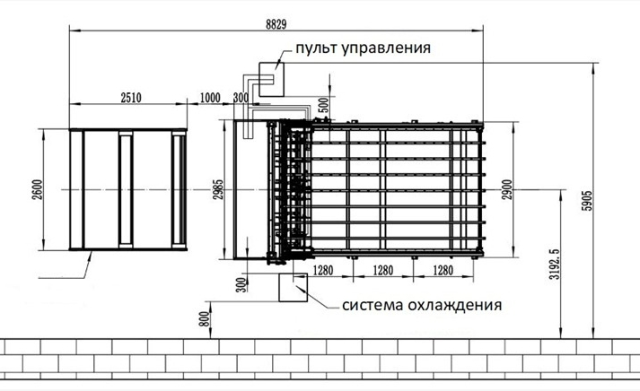
Машина сварки, базовый аппарат
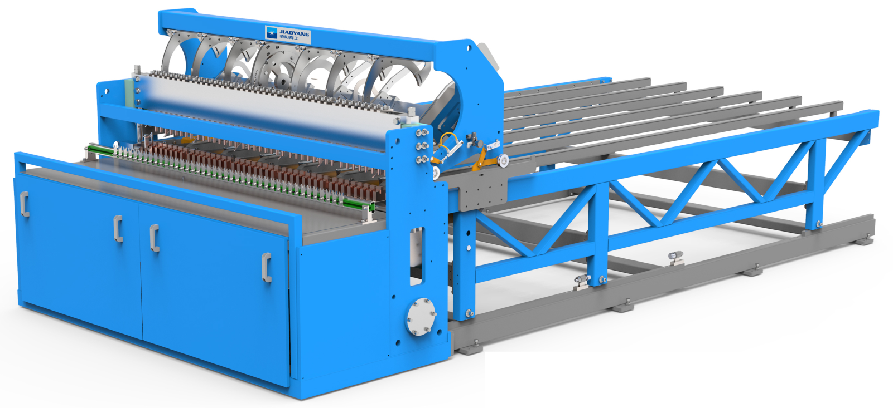
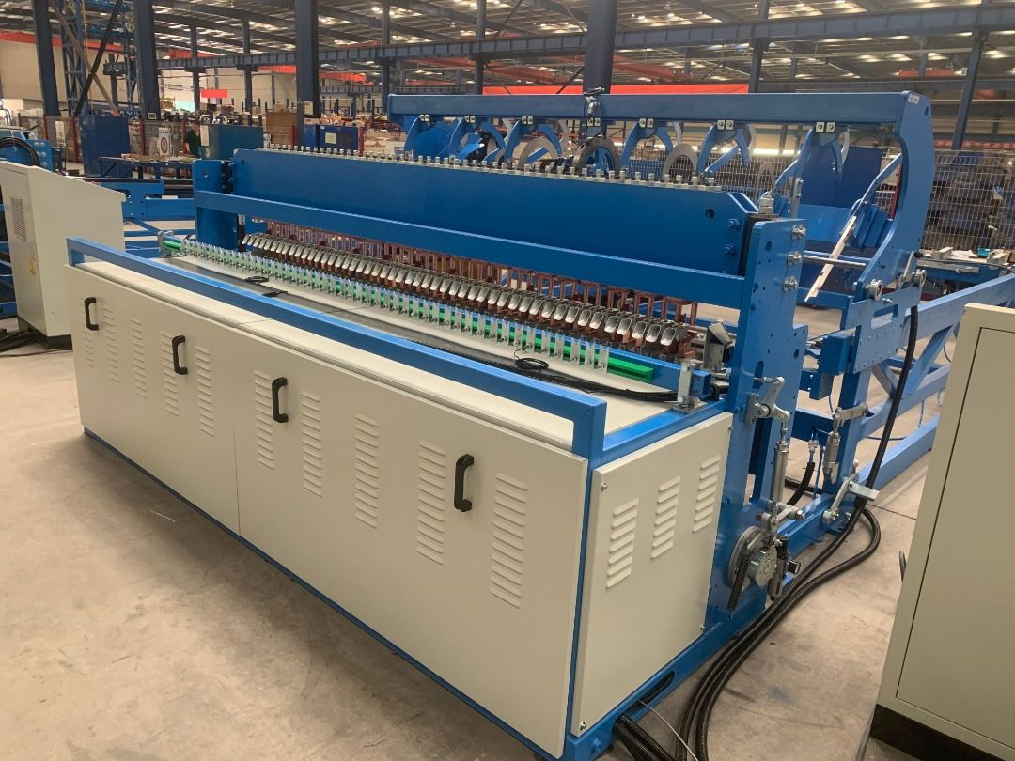
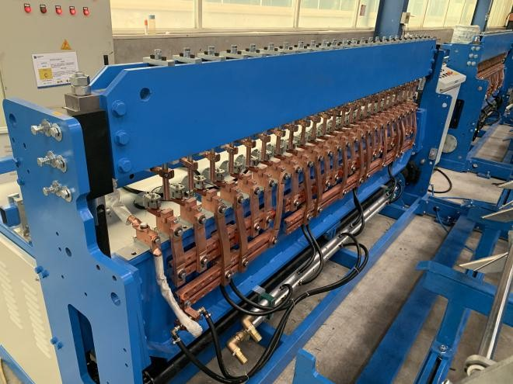количество точек сварки на фото может не соответствовать, указано в таблице ниже
✦ Основная сварочная машина предназначена для чёткого позиционирования продольных и поперечных прутков, контактной сварки. Машина с электромеханическим ходом, пружинным сжатием для сварки. Сжатый воздух используется в малом количестве, для крючков захвата.
✦ Независимые электродные модули и выходные шины трансформаторов позволяют быстро и легко менять конфигурацию машину под различные чертежи сеток.
✦Приёмные узлы (воронки) для входа прутков имеют эластичную подъемную функцию, которая эффективно снижает износ электродов, продлевая срок службы.
✦ Нижние электроды и сварочные трансформаторы мощность имеют принудительное водяное охлаждение. Датчики циркуляции охлаждающей воды и контроля температуры, предотвращают перегрев/перегорание трансформаторов.
Технические характеристики GWCD2500C:
Параметр | Значение
Максимальная ширина сеток  Максимальная длина сеток | 2500 мм (равно длине заборной секции)  6000 мм (двойное движение каретки)
Количество электродов  Может быть уменьшено (сняты) | 48 пар. Нижние с водяным охлаждением 35х35х18 мм. Верхние Ø18 мм, специальный сплав медь-хром-цирконий, высокая проводимость и твердость.
Интервал между продольными прутками | от 50 мм с заданным дискретным шагом, либо бесступенчатая механическая расстановка с любым интервалом
Шаг между поперечными прутками | любой, от 30 мм, бесступенчато регулируемый, с любым чередованием (программная настройка с пульта)
Диаметры сварки продольных и поперечных прутков | Ø 3-6 мм, предварительно выпрямленные и нарезанные.  Допустимая погрешность длины ≤ 2 мм на метр
Продольный материал (прутки) | 1. Заправка нарезанных прутков в зону сварки вручную  2. Опция. Прутки вручную заправляются в каретку автоматической подачи, не дожидаясь остановки сварочной машины. Это увеличивает скорость производства на 25-30%
Поперечный материал | Револьверная шаговая выдача предварительно нарезанных прутков из верхнего бункера
Возможности сварки  1. Диаметр проволоки 3-4,5 мм включительно - каждый трансформатор питает 8 пар электродов, а интервал продольных прутков не менее 50 мм; | 2. Диаметр проволоки составляет 4,5-5 мм включительно - каждый трансформатор питает 6 пар электродов, а интервал продольных прутков не менее 70 мм;  3. Диаметр проволоки составляет 5-6 мм включительно - каждый трансформатор питает 5 пар электродов, а интервал продольных прутков не менее 80 мм;
Материал сварки: | Проволока из низкоуглеродистой стали с пределом прочности на разрыв ≤550 МПа, содержание углерода ≤0,2%. В том числе гладкая проволока по ГОСТ 3282 и рифлёная ВР1
Способ сварки | SCR синхронная сварка сопротивлением
Скорость сварки | 30 - 80 циклов сварки в минуту.  Время сварки задаётся в диапазоне 10…100 мс
Прижим сварки | Механический, с пружинной регулировкой. Единая траверса с индивидуальными пружинными блоками
Способ вытягивания сетки | Ступенчатое сервоприводом по заданной программе
Трансформаторы | 125 кВт х 6 штук, водяное охлаждение
Снижение нагрузки на сеть | Каскадное разнесение сварочных импульсов
Размеры машины сварки  Площадь, занимаемая машиной | 3×2.3×2.1 м ширина/глубина/высота  9×5 м длина/ширина
Электропитание | 3х фазное 380В 50Гц
Внешний источник питания,  подводной кабель | Выделенный силовой трансформатор ≥150 кВа , трехфазный 380В50ГЦ. В составе достаточно 100 кВа. Расстояние от трансформатора до машины должно быть менее 50 м. Три изолированных медных кабеля сечением ≥120 мм² и 1 нулевой медный кабель кабель ≥60 мм².)
Регулировка сварочных токов | Контроллер на каждый трансформатор. Сварочные настройки как с машины, так и с пульта управления.
Система управления | Электрошкаф, совмещённый с пультом, программный логистический компьютер ПЛК, сенсорный экран
Функция управления | Обнаружение наличия поперечного провода перед сваркой
Напряжение управления | DC24V
Климатические требования | Температура 5 ～ 40 ℃, относит. влажность воздуха (20 ℃) ≤90%
Система охлаждения  трансформаторы и нижние электроды | Чистая вода от нейтральной до слабощелочной  (PH = 7～8), расход воды 2 м$³$/ ч，температура на входе 25～30 ℃ давление воды на входе 0,15～0,3 МПа, холодопроизводительность 12 кВт.

Комплект поставки машины GWCD2500C:
№ | Наименование | Кол-во
1 | Стол для раскладки материала перед заправкой в машину сварки | 1 ед
2 | Машина сварки, Ширина 2500 мм, 48 пар электродов, в соответствии с техническими характеристиками, указанными в таблице. | 1 ед
3 | Верхний бункер для поперечного материала, с сервоприводом | 1 ед
4 | Конструктив протяжки свариваемых сеток , с кареткой и сервоприводом | 1 к-т
5 | Шкаф управления с пультом, система контроля с логистическим компьютером и сенсорным экраном. Русифицировано | 1 ед
6 | Запасные части. Инструменты и принадлежности | 1 к-т
7 | Описание, схемы на русском языке | 1 к-т

Верхний бункер для поперечного материала
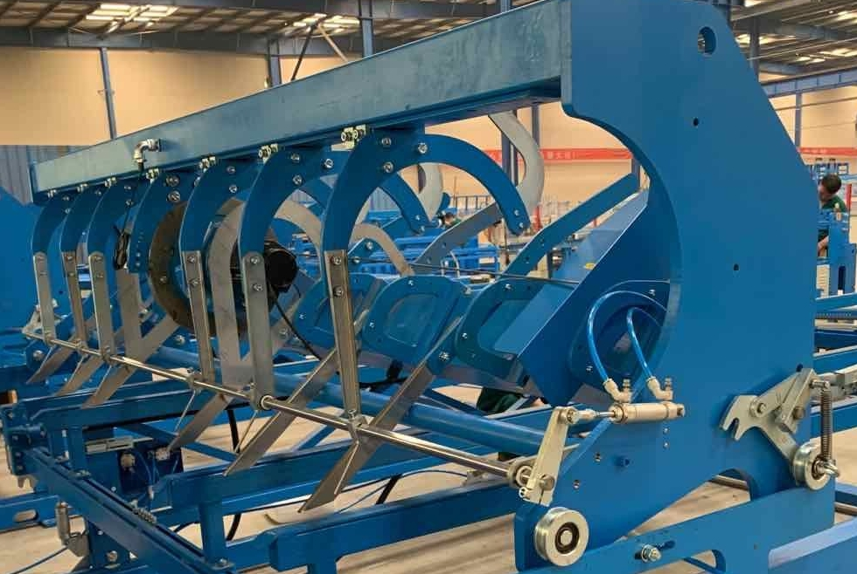
Верхний бункер для поперечного материала, это автоматический узел шаговой выдачи в зону сварки поперечного материала. Возможность настройки на ширину сетки 1000 – 2500 мм. Узел устанавливается на конструктиве для вытягивания сетки.

Конструктив протяжки свариваемых сеток с кареткой и сервоприводом ЧПУ протяжки.
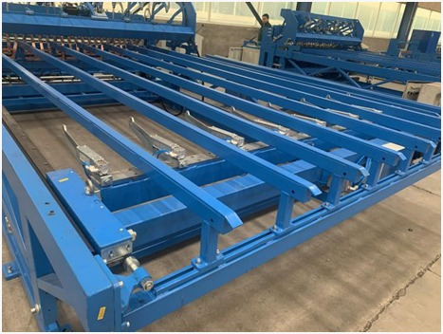 ✦ Устройство многократного вытягивания предназначено для ступенчатой протяжки сетки, сваренной в соответствии с установленными параметрами. Расстояние вытяжки сетки в нужной последовательности задается ПЛК.
✦ Устройство состоит из тянущего шасси, подвижной тянущей рамы, тележки для вытягивания сетки и четырех частей опорной конструкции. Две стороны тягово-тянущей рамы представляют собой подвижные тяговые направляющие рельсы, а также установлен комплект приводного устройства для перемещения тягово-вытяжной рамы.
✦ Двойное вытягивание при сварке сеток длиной 3000 – 6000 мм.
✦ Рама для вытягивания сетки с установленным на ней бункером поперечной подачи отодвигается от основного сварочного аппарата на 600 мм, для удобства настройки и обслуживания.
✦ На соединении со сварочным узлом установлены пневматические фиксирующие крюки, для обеспечения точности положения тянущей рамы сетки во время работы.
Шкаф управления с ПЛК и сенсорным экраном.
✦ Система управления с программируемая логистическим компьютером. Рабочие параметры каждого механизма устанавливаются через интерфейс сенсорного экрана. Русифицировано.
✦ Каждый узел имеет функцию обнаружения возникшей неисправности и недоработок оператора. Функция автоматической аварийной остановки машины.

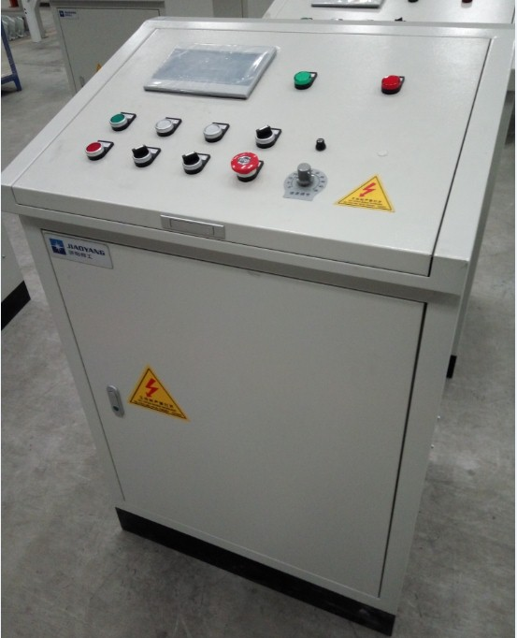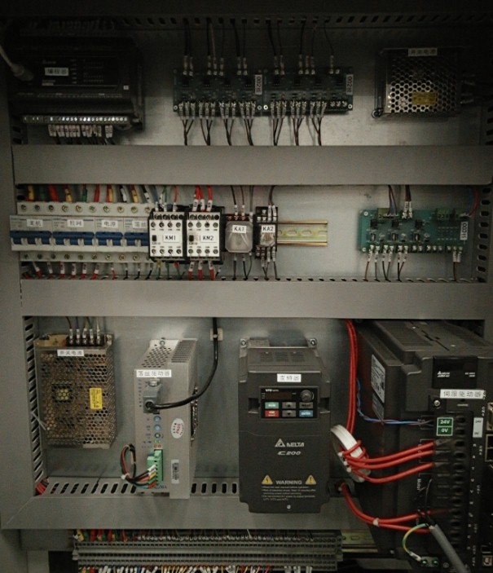
Опции- поставка по желанию Покупателя:
- Стол с кареткой и сервоприводом автоподачи подачи материала в зону сварки. Пока сваривается сетка, оператор заправляет в каретку новую партию материала. Подача в зону сварки сразу по окончании сварки и удалению готовой сетки. Увеличивает производительность линии на 25-30%
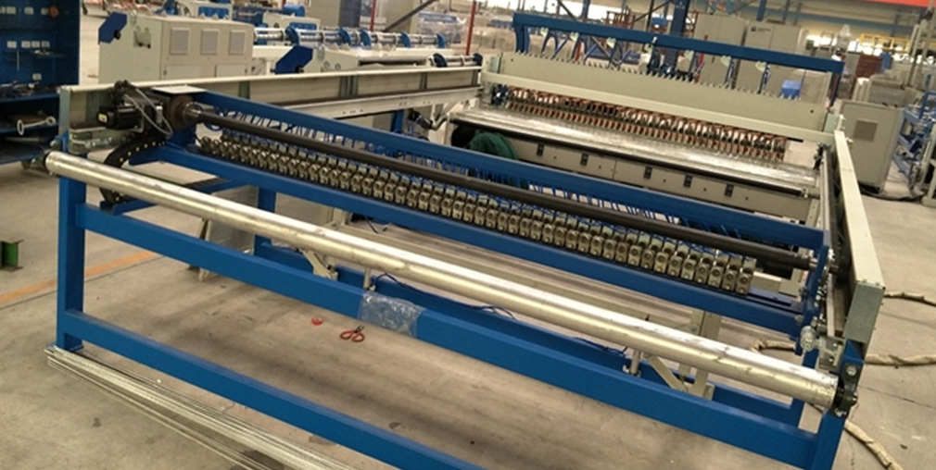
- Трап-платформа для удобства эксплуатации и увеличения веса загрузки поперечного материала. Позволяет увеличить вес подаваемого к бункеру материала с 80 до 300 кг, улучшить контроль за работой узла подачи поперечного материала в процессе сварки.
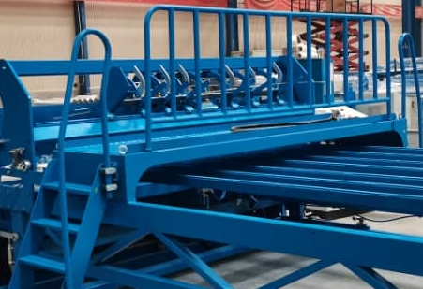

- Система принудительного водяного охлаждения трансформаторов и электродов
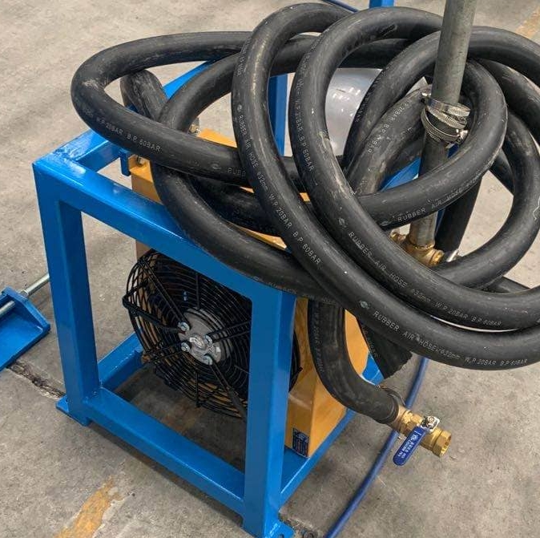

Автоматы для правки и резки проволоки GTQ3/6D3 и GTQ3/6D6: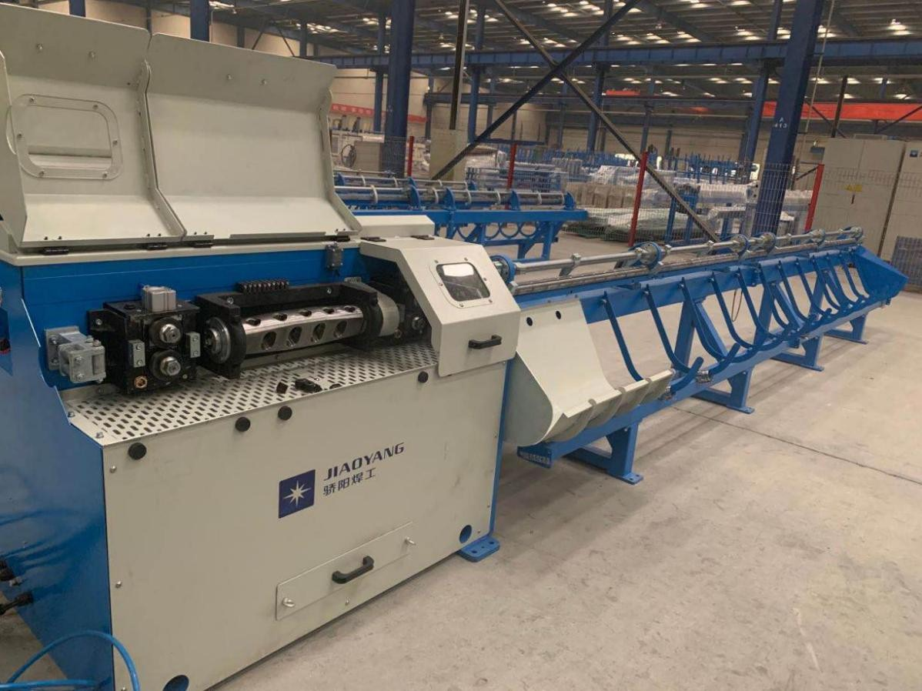
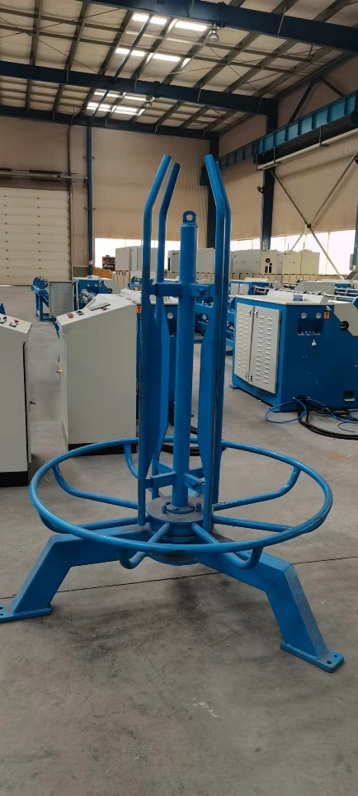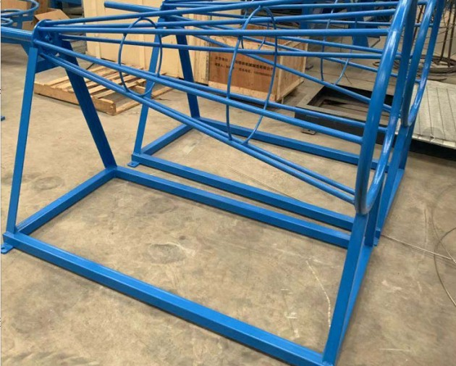
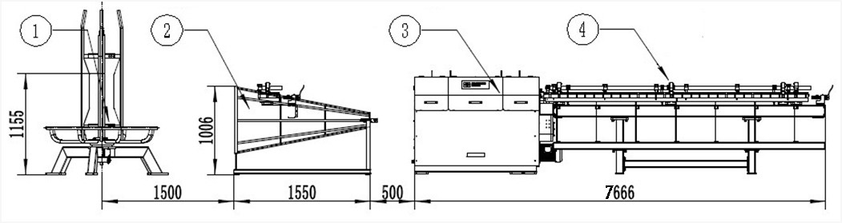
Комплектация:
① Бухторазмотчик; ② Кожух безопасности; ③ Станок правки и резки; ④ Пенал приёма материала. Не указаны: Шкаф контроля и управления, запасные инструменты и принадлежности, руководство, описание. Длина 7666 мм указана для GTQ3/6D6, с пеналом 6000 мм.
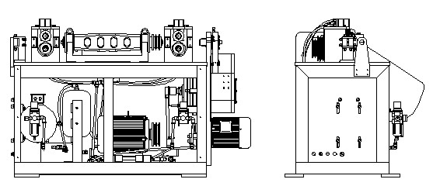
Технические характеристики GTQ3/6D3 и GTQ3/6D6:
Параметр | Значение
Модель | GTQ3/6D3 и GTQ3/6D6
Диаметры выпрямления | 3.0-6.0 мм
Длины выпрямления | 0.5 - 3 м и 0.5 - 6 м, точность ±1 мм на 3 метра
Скорость протяжки | 90-110 м/мин
Принцип правки | Твердосплавные «сухари»
Принцип резки | Резка сервоприводом
Метод управления | Программируемый логистический контроллер PLC
Материалы правки | Низкоуглеродистая стальная проволока. Содержание углерода ≤0,2%, прочность на растяжение ≤550 мПа.
Внешний источник питания | Трехфазный 380V 50HZ
Двигатели | Двигатель резки – 1,5 кВт, подачи – 7,5 кВт
Кабель электропитания | Медь сечения 6 мм² на каждую фазу
Расход воздуха | Рабочее давление до 0,8 МПа, расход 0,2 м3 / мин
Рабочее состояние | Температура 0～40 ℃，относит. влажность воздуха(25 ℃ ≤90%
Шкаф управления с ПЛК и сенсорным экраном.
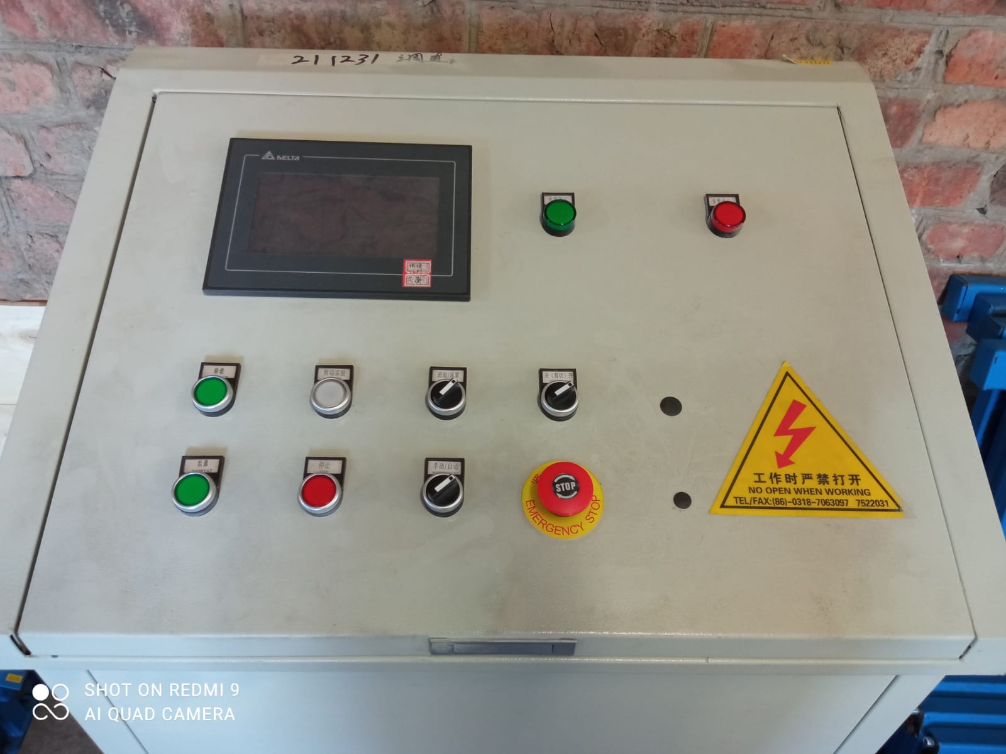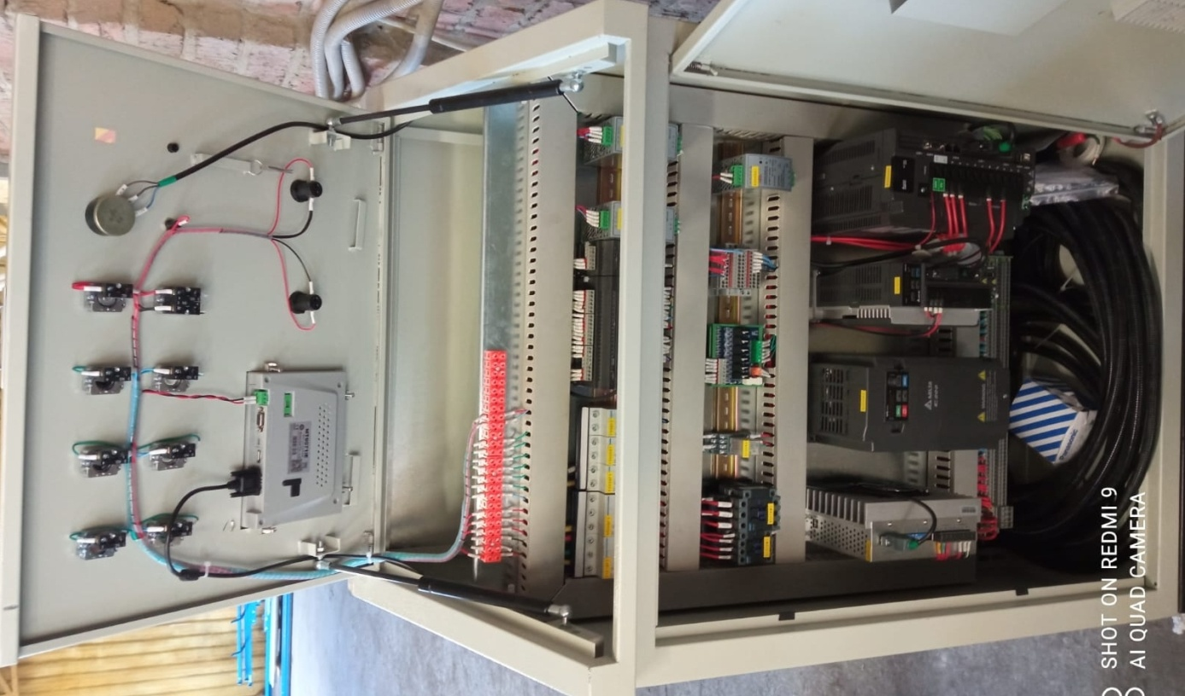
✦ Сенсорный экран управления, с основным электрошкафом. Русифицировано.
✦ Левая, или правая компоновка ПОА, чтобы один человек мог управлять двумя и более станками.
✦ Использование счетчика для количества резов, установка и обнуление в любое время.
✦ Функции обнаружения неисправностей и отключения автомата.
Пресс гибочный JY(3-6)2500/120:
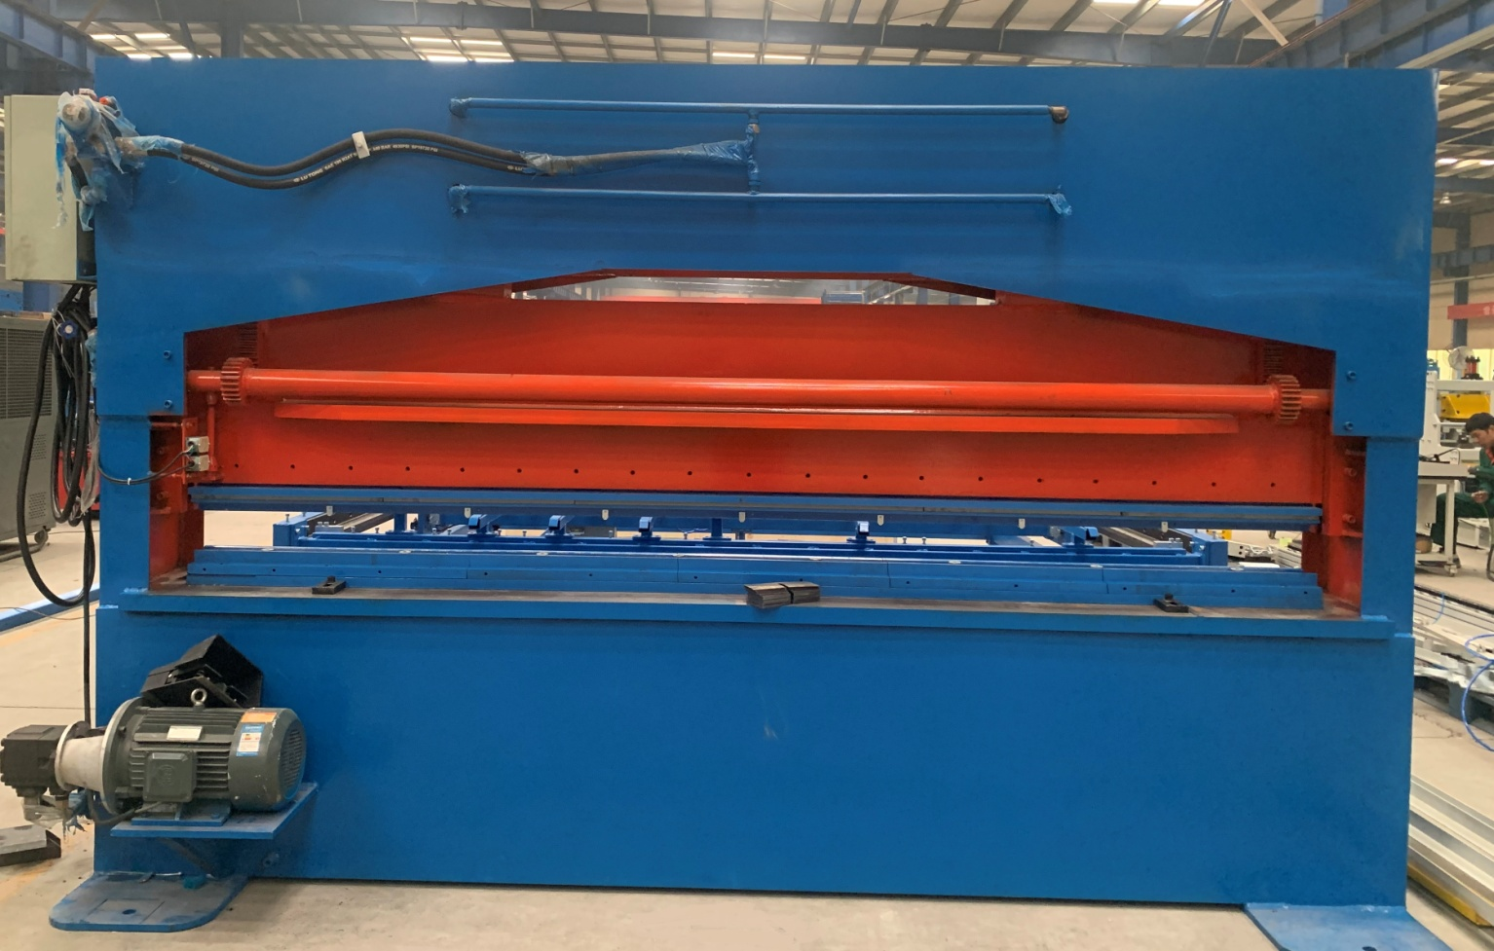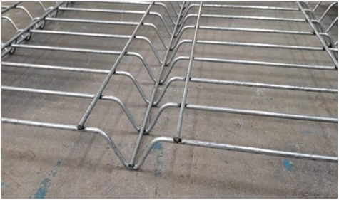
Модель пресса | JY(3-6)2500/120
Принцип работы | Гидравлическая система
Диаметр материалов сеток | 3 -6 мм
Нормативное давление | 120 тонн силы ～1200 кН
Ширина гибки | 2500 мм, просвет 2700 мм
Рабочий ход | 120 мм
Мощность маслостанции | 7.5 кВт
Габаритные размеры | 4 х 1,1 х 2,2 м (высота)
Вес | 4200 кг
Комплект гибочного инструмента и стол поддержки входят в стоимость пресса
Возможности оборудования
На представленном оборудовании возможно производить каждые 40 секунд одну заборную сетку 2500х2300(высота) с ячейкой 50х200мм. Опция автоподачи продольного материала в зону сварки увеличивает скорость производства на 25-30%. Кроме заборных секций из гладкой проволоки, на оборудовании можно без ущерба сваривать строительные сетки различного назначения из проволоки ВР1, катанки, арматуры до 6 мм в диаметре включительно.
Цены и суммы поставки в трёх вариантах:
Вариант «А» минимальный
п/п№ | Оборудование | Кол-во | Цена, сумма *
1 | Машина для сварки сеток GWCD2500C, 48 точек сварки, с техническими характеристиками и в комплекте, указанными в таблицах | 1 к-т | 3 437 500 руб
2 | Станок размотки и нарезки GTQ3/6D6, длина правки 6000мм, с техническими характеристиками и в комплекте, указанными в описании ** | 1 к-т | 1 222 500 руб
3 | Пресс гидравлический JY(3-6)2500/120тн, с гибочным инструментом и столом поддержки | 1 к-т | 1 443 400 руб
4 | Опция. Система водяного охлаждения трансформаторов сварки и электродов. | 1 ед | 94 800 руб
ИТОГО: Стоимость минимального комплекта оборудования, растаможенного и доставленного в г. Владимир, с НДС 20%: |  |  | 6 198 200 руб *
5 | Станок размотки и нарезки GTQ3/6D3, длина правки 3000мм, с техническими характеристиками и в комплекте, указанными в описании ** | 1 к-т | 1 091 300 руб
6 | Опция. Стол с кареткой автоматической подачи продольного материала в зону сварки, на 48 прутков | 1 к-т | 1 420 200 руб
7 | Опция. Трап-платформа для удобства и увеличения веса загрузки поперечного материала | 1 ед | 114 000 руб
8 | Опция. Функция памяти производимых сеток по геометрии и количеству, с практическим применением. | 1 ф-я | 109 700 руб
9 | Услуги шефмонтажа*** минимального комплекта оборудования и обучения специалистов покупателя.  НДС не предусмотрен, отдельный Договор с ИП | 1 пакет | 300 000 руб
Комплектация заказа станками и опциями – на усмотрение Заказчика
* Цены и сумма оборудования соответствуют курсу китайского юаня к рублю, по данным ЦБ РФ на 11 ноября 2022 года. Цены и сумма указаны для растаможенного и доставленного оборудования. Непосредственно перед подписанием Договора поставки возможна курсовая корректировка.
** Для информации и выбора. Скорость сварочной машины в три раза превышает скорость работы правильно-отрезного автомата, поэтому рекомендуется приобретение последнего в двух комплектах . В том числе увеличение сменности работы автоматов.
*** Термин «шефмонтаж» здесь означает личное участие в запуске оборудования двух специалистов Поставщика до 8-ми рабочих дней, управление работниками Заказчика при монтаже и пуско-наладке поставленного оборудования. Также обучение работников Заказчика, консультирование, сварка нескольких сеток. Стоимость услуги включает затраты на питание и проживание. Затраты на перелёты несёт принимающая сторона.
Вариант «Б» средний
п/п№ | Оборудование | Кол-во | Цена, сумма *
1 | Машина для сварки сеток GWCD2500C, 48 точек сварки, с техническими характеристиками и в комплекте, указанными в таблицах | 1 к-т | 3 437 500 руб
2 | Опция. Стол с кареткой автоматической подачи продольного материала в зону сварки, на 48 прутков | 1 к-т | 1 420 200 руб
3 | Станок размотки и нарезки GTQ3/6D6, длина правки 6000мм, с техническими характеристиками и в комплекте, указанными в описании ** | 1 к-т | 1 222 500 руб
4 | Пресс гидравлический JY(3-6)2500/120тн, с гибочным инструментом и столом поддержки | 1 к-т | 1 443 400 руб
5 | Опция. Система водяного охлаждения трансформаторов сварки и электродов. | 1 ед | 94 800 руб
ИТОГО: Стоимость среднего комплекта оборудования, растаможенного и доставленного в г. Владимир, с НДС 20%: |  |  | 7 618 400 руб *
6 | Станок размотки и нарезки GTQ3/6D3, длина правки 3000мм, с техническими характеристиками и в комплекте, указанными в описании ** | 1 к-т | 1 091 300 руб
7 | Опция. Трап-платформа для удобства и увеличения веса загрузки поперечного материала | 1 ед | 114 000 руб
8 | Опция. Функция памяти производимых сеток по геометрии и количеству, с практическим применением. | 1 ф-я | 109 700 руб
9 | Услуги шефмонтажа*** среднего комплекта оборудования и обучения специалистов покупателя.  НДС не предусмотрен, отдельный Договор с ИП | 1 пакет | 330 000 руб
Комплектация заказа станками и опциями – на усмотрение Заказчика
* Цены и сумма оборудования соответствуют курсу китайского юаня к рублю, по данным ЦБ РФ на 11 ноября 2022 года. Цены и сумма указаны для растаможенного и доставленного оборудования. Непосредственно перед подписанием Договора поставки возможна курсовая корректировка.
** Для информации и выбора. Скорость сварочной машины в три раза превышает скорость работы правильно-отрезного автомата, поэтому рекомендуется приобретение последнего в двух комплектах . В том числе увеличение сменности работы автоматов.
*** Термин «шефмонтаж» здесь означает личное участие в запуске оборудования двух специалистов Поставщика до 9-ти рабочих дней, управление работниками Заказчика при монтаже и пуско-наладке поставленного оборудования. Также обучение работников Заказчика, консультирование, сварка нескольких сеток. Стоимость услуги включает затраты на питание и проживание. Затраты на перелёты несёт принимающая сторона.
Вариант «В» максимальный
п/п№ | Оборудование | Кол-во | Цена, сумма *
1 | Машина для сварки сеток GWCD2500C, 48 точек сварки, с техническими характеристиками и в комплекте, указанными в таблицах | 1 к-т | 3 437 500 руб
2 | Опция. Стол с кареткой автоматической подачи продольного материала в зону сварки, на 48 прутков | 1 к-т | 1 420 200 руб
3 | Станок размотки и нарезки GTQ3/6D6, длина правки 6000мм, с техническими характеристиками и в комплекте, указанными в описании ** | 1 к-т | 1 222 500 руб
4 | Станок размотки и нарезки GTQ3/6D3, длина правки 3000мм, с техническими характеристиками и в комплекте, указанными в описании ** | 1 к-т | 1 091 300 руб
5 | Пресс гидравлический JY(3-6)2500/120тн, с гибочным инструментом и столом поддержки | 1 к-т | 1 443 400 руб
6 | Опция. Система водяного охлаждения трансформаторов сварки и электродов. | 1 ед | 94 800 руб
7 | Опция. Трап-платформа для удобства и увеличения веса загрузки поперечного материала | 1 ед | 114 000 руб
8 | Опция. Функция памяти производимых сеток по геометрии и количеству, с практическим применением. | 1 ф-я | 109 700 руб
ИТОГО: Стоимость максимального комплекта оборудования, растаможенного и доставленного в г. Владимир, с НДС 20%: |  |  | 8 933 400 руб *
9 | Услуги шефмонтажа*** максимального комплекта оборудования и обучения специалистов покупателя.  НДС не предусмотрен, отдельный Договор с ИП | 1 пакет | 360 000 руб
Комплектация заказа станками и опциями – на усмотрение Заказчика
* Цены и сумма оборудования соответствуют курсу китайского юаня к рублю, по данным ЦБ РФ на 11 ноября 2022 года. Цены и сумма указаны для растаможенного и доставленного оборудования. Непосредственно перед подписанием Договора поставки возможна курсовая корректировка.
** Для информации и выбора. Скорость сварочной машины в три раза превышает скорость работы правильно-отрезного автомата, поэтому рекомендуется приобретение последнего в двух комплектах . В том числе увеличение сменности работы автоматов.
*** Термин «шефмонтаж» здесь означает личное участие в запуске оборудования двух специалистов Поставщика до 10-ти рабочих дней, управление работниками Заказчика при монтаже и пуско-наладке поставленного оборудования. Также обучение работников Заказчика, консультирование, сварка нескольких сеток. Стоимость услуги включает затраты на питание и проживание. Затраты на перелёты несёт принимающая сторона.
Условия поставки:
- Аванс за оборудование 30% после подписания Договора комиссии с импортёром.
- Изготовлние: в течение 60-ти рабочих дней.
- Доплата за оборудование 70%, через 60 рабочих дней после аванса, при сообщении о готовности к отгрузке с завода.
- Импорт по одному из вариантов:
1) При наличии возможности и опыта, импорт организует Покупатель;
2) Покупатель делегирует по Договору комиссии доставку, таможенную очистку, платежи нашему партнёру, компании «NTN-логистик», получая брокерский отчёт;
3) Покупка по Договору купли-продажи у держателя контракта, компании «NTN-логистик»;
4) Покупатель рекомендует на своё усмотрение брокерскую компанию, для проведения импорта (доставки и таможенной очистки).
- Отгрузка: FOB TIANJIN,CHINA, один 40-футовый контейнер. Доставка 40-60 календарных дней, в зависимости от загруженности терминалов
- Гарантия. Послепродажное обслуживание:
Гарантия 1 год с момента запуска оборудования и подписания Акта приёмки. Возможно расширение гарантии до 3х лет, с оплатой равной 7% от стоимости оборудования за каждый добавленный год. Мы обеспечим максимально возможную поддержку и сервис в течение гарантийного срока и послегарантийного периода.
Дополнительно высылаются видео работы станков, даются ответы на возникшие вопросы
Предлагаются подобные полуавтоматические линии 3D шириной 1200, 1600, 2000, 3000 мм.
Будем признательны получить обратную связь на данное технико-коммерческое предложение. Успехов и развития вашему бизнесу!
«Сеткосвар» - дилер китайского завода «Джиаоянг»
Дата предложения 11.11.2022.
Срок действия предложения до 11.12.2022
Индивидуальный Предприниматель Семенов Александр Евгеньевич
ИНН 540443328135 ОГРН 320547600129034
Мобильный: +7962-826-1003 Сайт: http://setkosvar.ru/ почта: ip@setkosvar.ru
